**Дата**: 18.03.2025

**Клас**: 9-АБ

**Предмет**: англійська мова

**Тема:** Повторення вивченого матеріалу.

**Мета:** : формувати навички вживання лексичних одиниць по темі; удосконалювати навички читання, аудіювання й усного монологічного мовлення; розвивати пізнавальні інтереси учнів; виховувати інтерес до самостійного пошуку потрібної інформації, а також загальну культуру учнів.

**Вчитель**: Руда Д.В.

Хід уроку

1.Greeting

Good afternoon, guys! I’m glad to see you. Are you ready to start our lesson? All set?

2. Wаrm up / Listening

Уважно слухати аудіо трек і дати відповідь на питання <https://www.youtube.com/watch?v=Zz3TPpR6GGE> .

3. Speaking

Дати усно відповіді на питання :

<https://wordwall.net/ru/resource/1850688/environment-issues>

4. Повторення

Словник:

*To insist-наполягати*

*In order to –для того, щоб ..*

*In smb`s footsteps- по чиїхось слідах*

*Incomplete- неповний, незакінчений*

*Related- споріднений, пов’язаний*

*Disciplined-дисциплінований*

*Dominate-домінувати*

*To forbid-забороняти*

*Hospitable-гостинний*

*To make smb aware of smth- давати комусь знати про щось*

*To be a waste of time- марно витрачати час*

*To be available-бути доступним,наявним*

*To be brought up-бути вихованим, виховуватись*

*To be engaged in – бути зайнятим чимось*

5. Writing

Виконати вправу подану нижче.

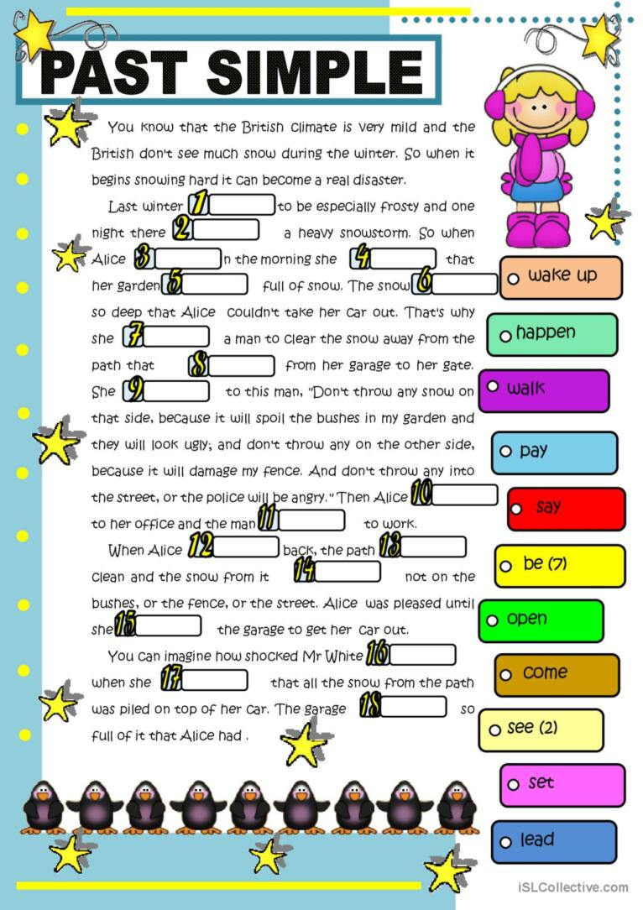

6. Vocabulary

*To produce- виробляти*

*To reflect-відображати*

*To recycle-переробляти*

*Definition-визначення*

*To be in danger-бути в небезпеці*

7. Homework

1. Виконати вправи нижче:

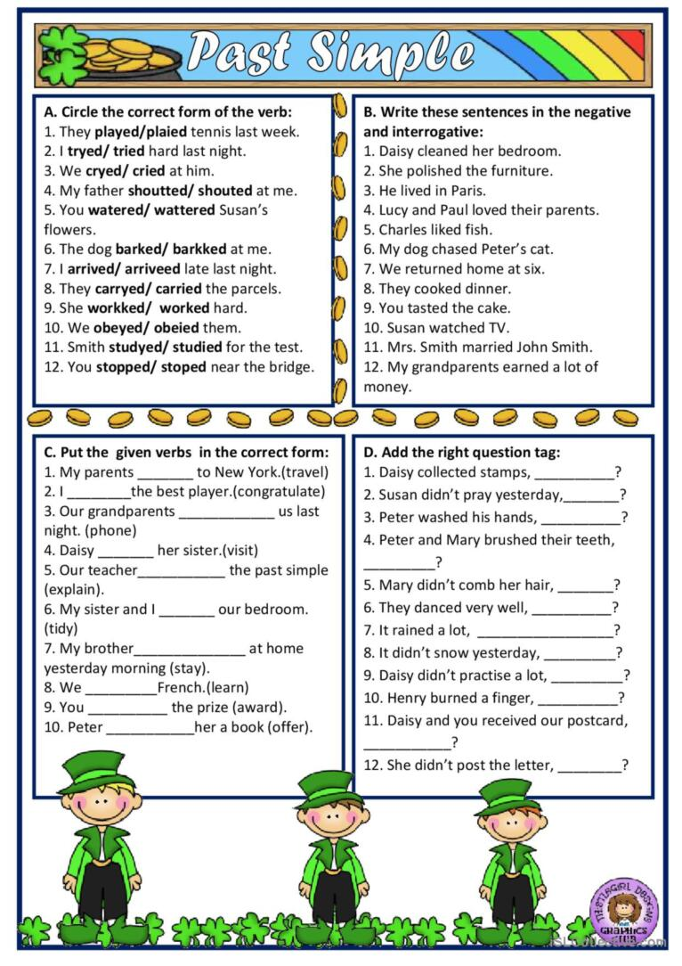

2. Вивчити нові слова в словнику та на стр. 170 .